Antonio_Valverde_Soto_SAD_UT0_T2



Índice
Enunciado de la tarea 3
Ejercicio 1 5
Ejercicio 2 8
Ejercicio 3 11
Nessus en Windows 11
Nessus en Linux 20

Enunciado de la tarea
1. Instalación de Lynis (Linux)
Abre una terminal en el sistema Linux.
Actualiza los repositorios del sistema:
sudo apt update
Instala Lynis:
https://cisofy.com/lynis/
Ejecuta Lynis para realizar una auditoría completa del sistema:
El comando generará un informe con varias recomendaciones de seguridad. Guarda el informe en un archivo para su análisis.

2. Instalación de CLARA (Windows)
Descarga CLARA desde el siguiente enlace: https://www.ccn-cert.cni.es/soluciones-seguridad/clara.html
Descomprime el archivo descargado e instala la herramienta en tu sistema Windows.
Ejecuta CLARA y realiza una auditoría completa del sistema.
Guarda el informe de CLARA en un archivo.
3. Instalación de Nessus (Linux/Windows)
Descarga Nessus desde el siguiente enlace: https://es-la.tenable.com/
Selecciona la versión de prueba gratuita de Nessus.
Sigue las instrucciones de instalación para tu sistema operativo (puede ser tanto en Linux como en Windows).
Una vez instalado, abre Nessus desde el navegador web, donde te pedirá registrar una cuenta.
Configura y realiza un escaneo de vulnerabilidades en los mismos sistemas donde ejecutaste Lynis y CLARA.
Guarda los informes de los resultados.

4. Documentación de la práctica
El documento que debes entregar deberá incluir lo siguiente:
Descripción de las herramientas: Explicar brevemente para qué sirve cada herramienta y en qué sistemas se utiliza (Lynis para Linux, CLARA para Windows, Nessus para ambos).
Proceso de instalación: Instrucciones para la instalación de cada una de las herramientas.
Ejecución de los análisis: Capturas de pantalla y descripciones de los resultados obtenidos en cada sistema (informe de Lynis, CLARA y Nessus).
Propuestas de solución: Tres acciones correctivas que llevarías a cabo en base a los informes obtenidos por cada herramienta. Describir brevemente cada problema detectado y cómo planeas solucionarlo.

Ejercicio 1
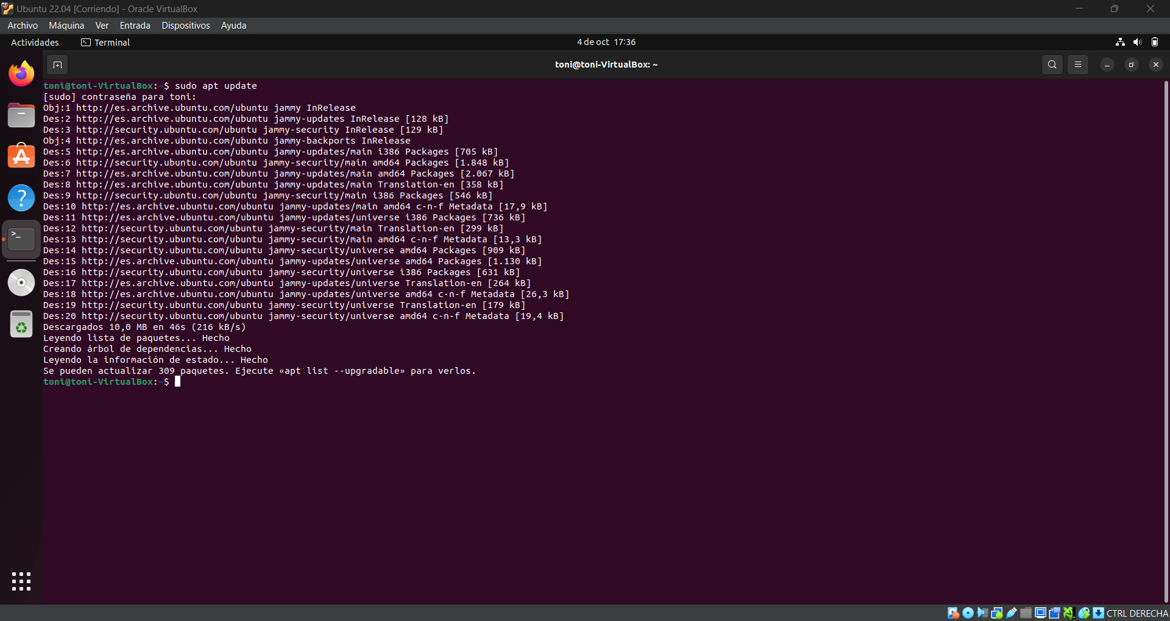
Primero actualizamos los repositorios de Ubuntu. Con el comando sudo apt update.
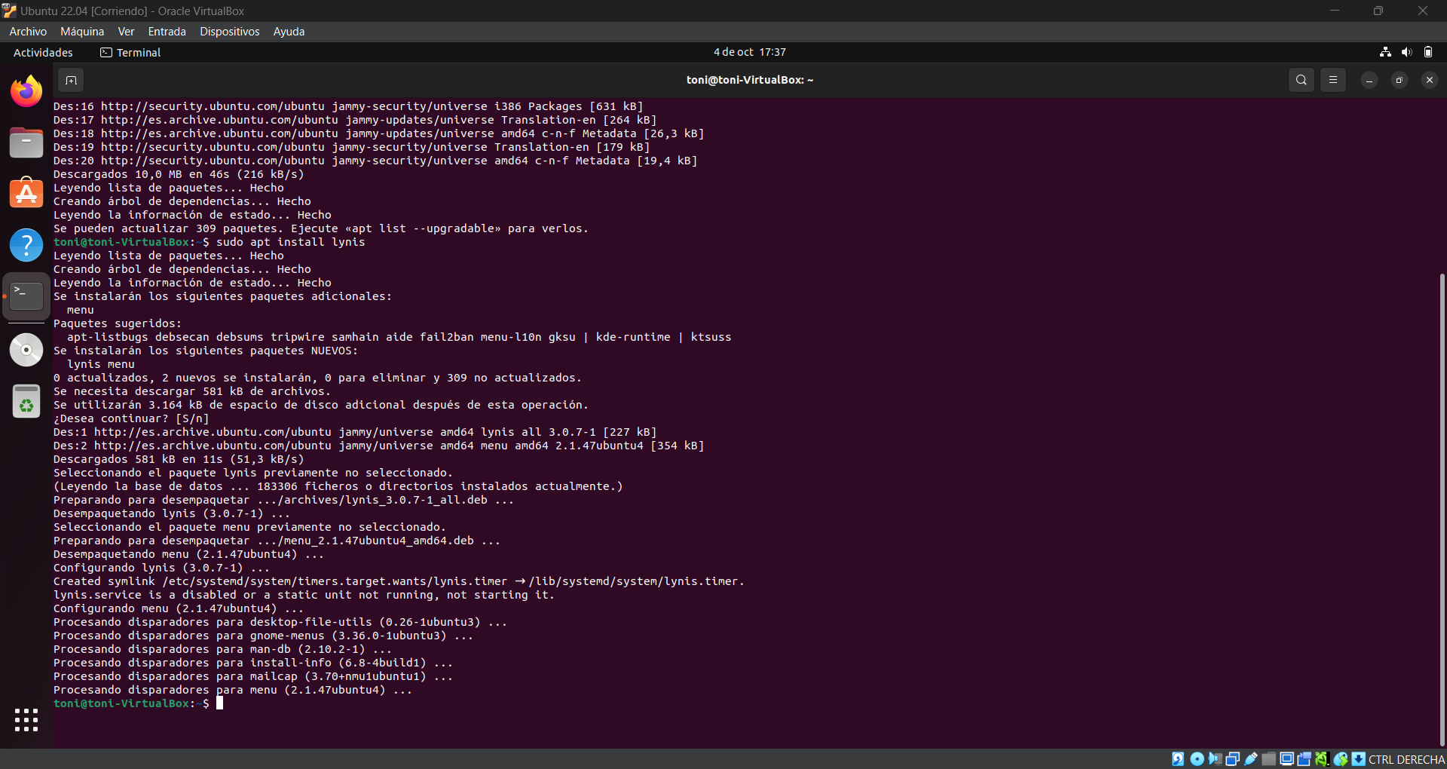
Ahora instalamos Lynis, para ello usamos el comando sudo apt install lynys.
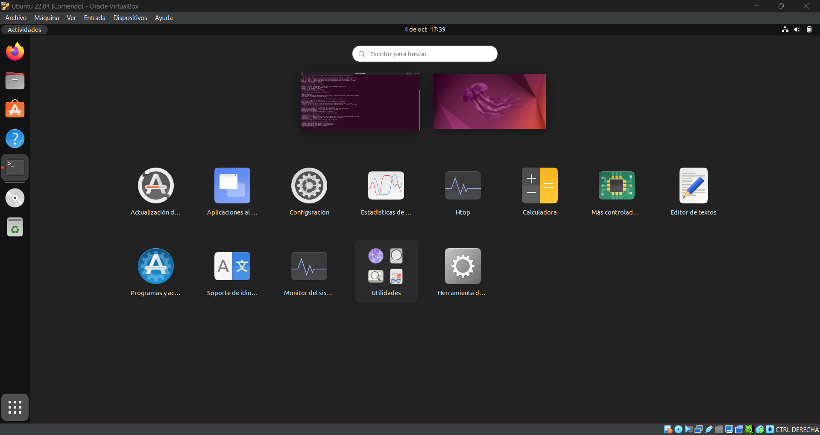
Una vez terminado, nos aparece una nueva aplicación, llamada “Herramienta de Auditoría Lynis”.
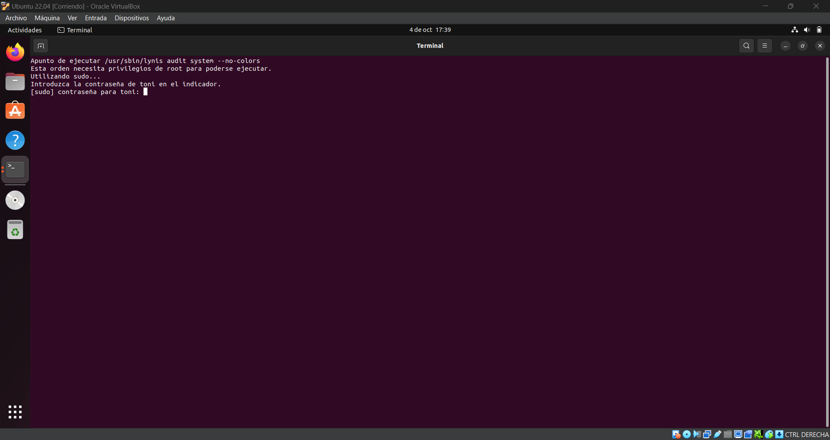
Al ejecutarlo, nos aparece lo siguiente, el comando que se va a ejecutar y nos pide poner la contraseña para ejecutarlo con privilegios de administrador, pero si lo ejecutamos así, una vez terminada la autoría nos va a cerrar la terminal.
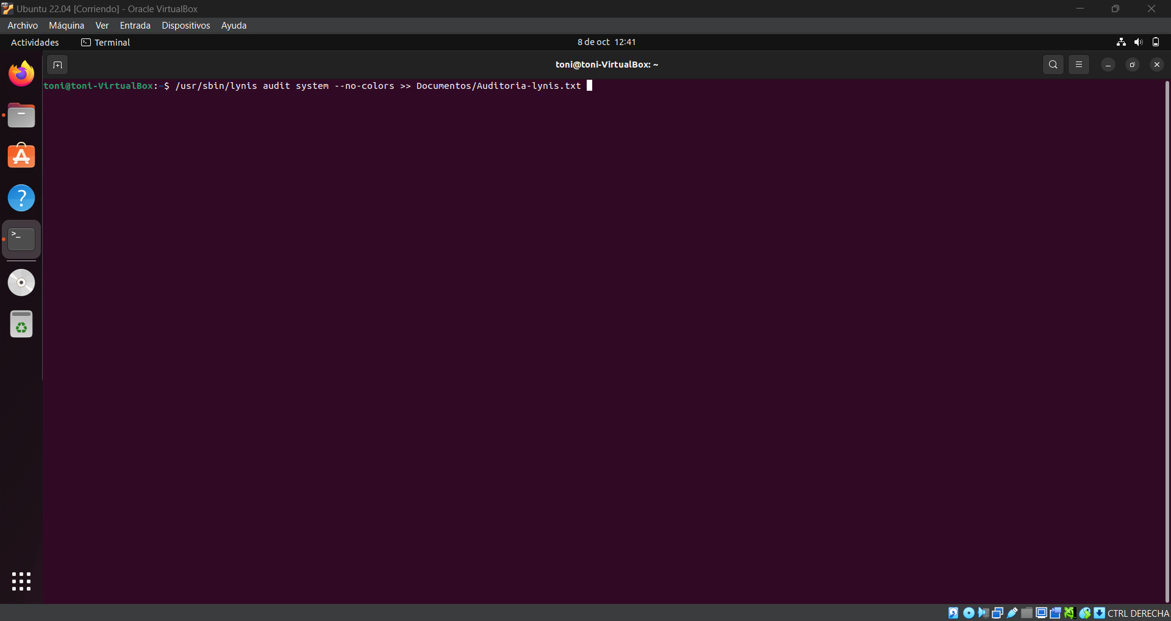
Usando este comando que es el mismo que se ejecuta con el programa instalado, le pongo que se mande todo a un fichero, llamado Auditoría-lynis.txt.
Pulsa aquí para ver el resultado a de la Autoría.

Ejercicio 2
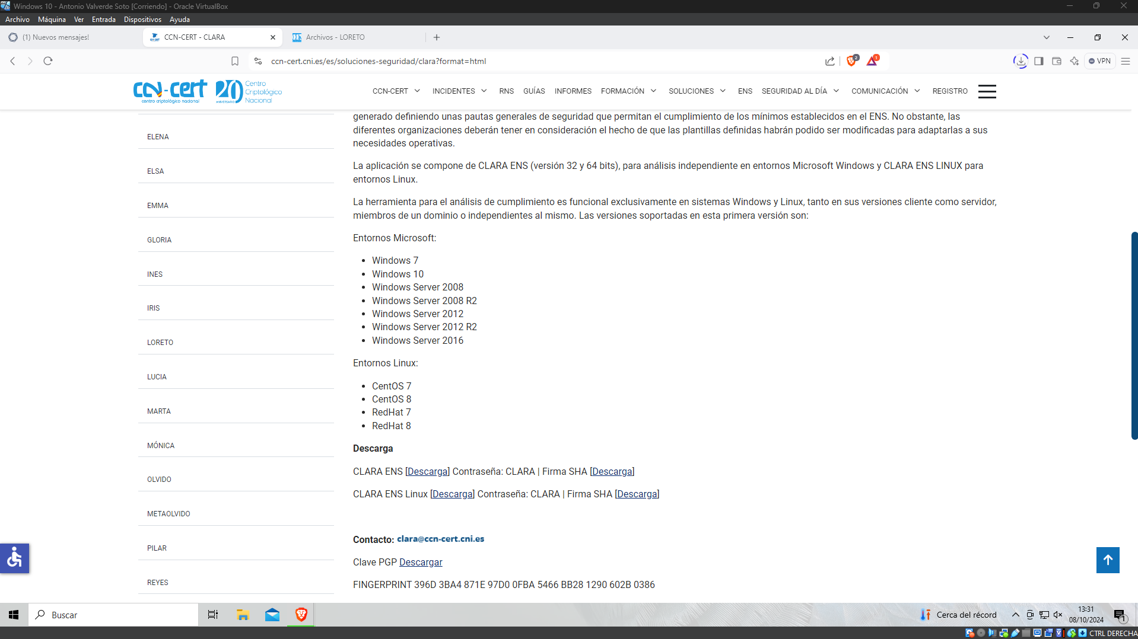
Ahora procedo a instalar la aplicación Clara en Windows, pinchando en Descarga.
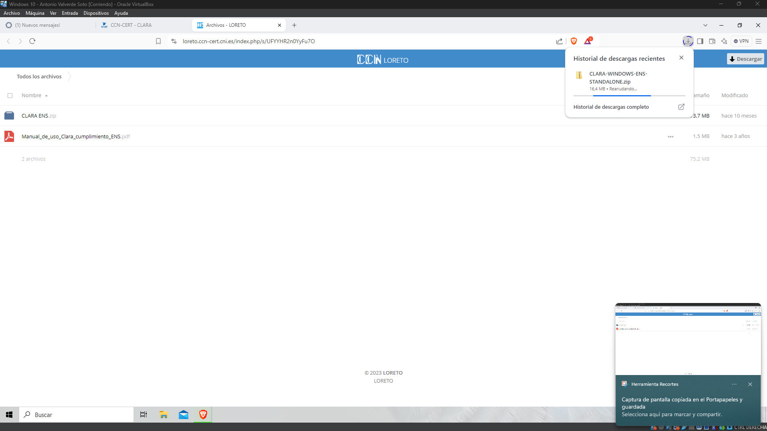
Nos lleva a este enlace, y pulsamos en descargar, automáticamente se nos descarga un zip.
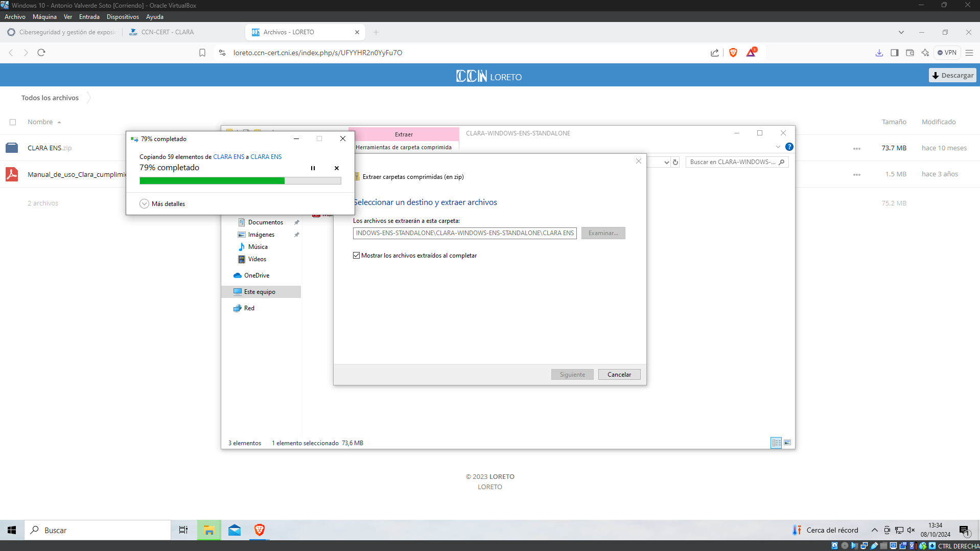
Una vez terminado, extraemos el contenido del zip.
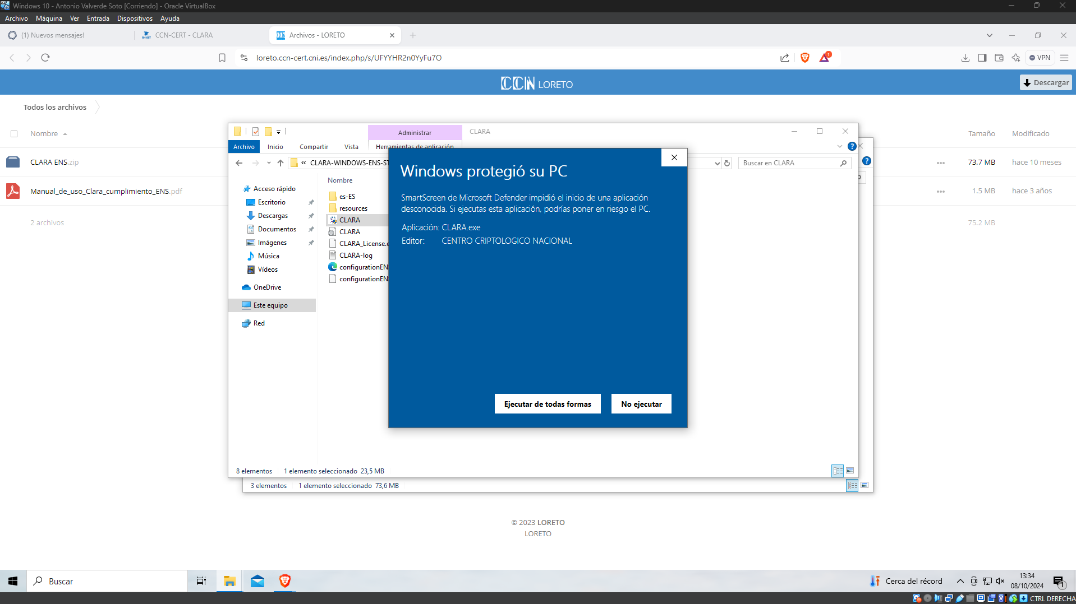
Ejecutamos el programa Clara.
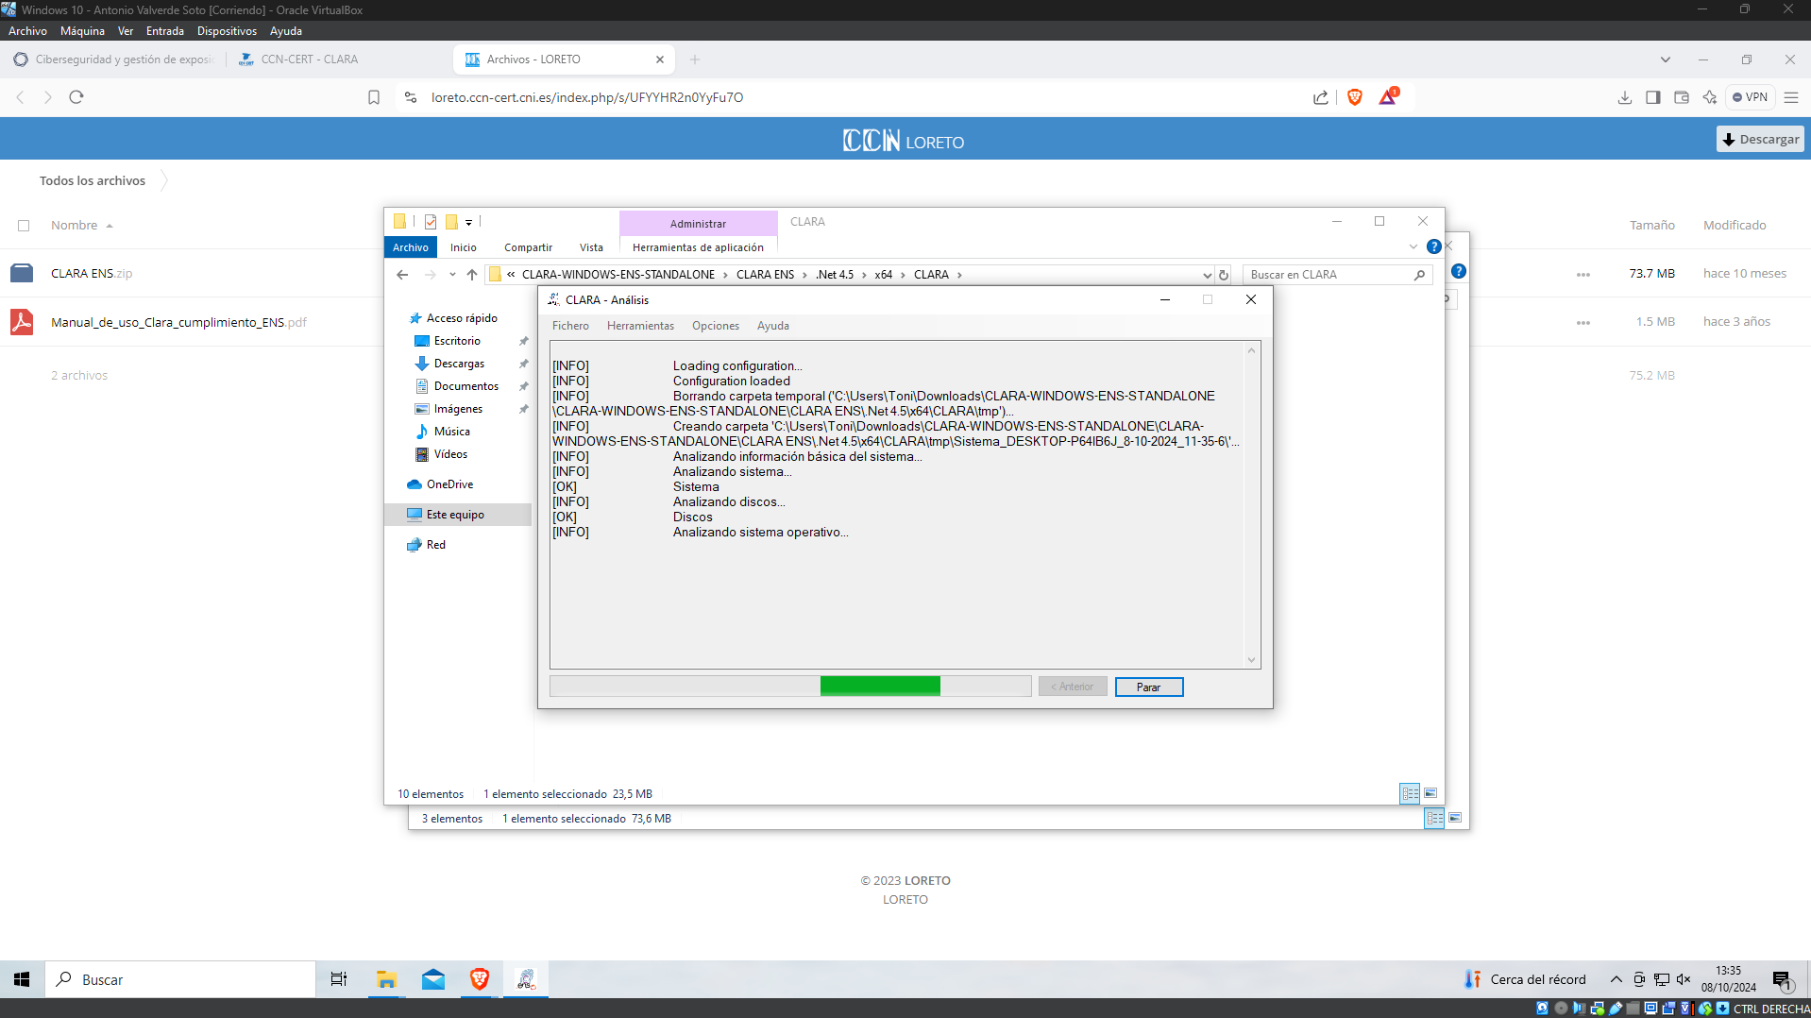
Una vez iniciado arrancamos la auditoría.
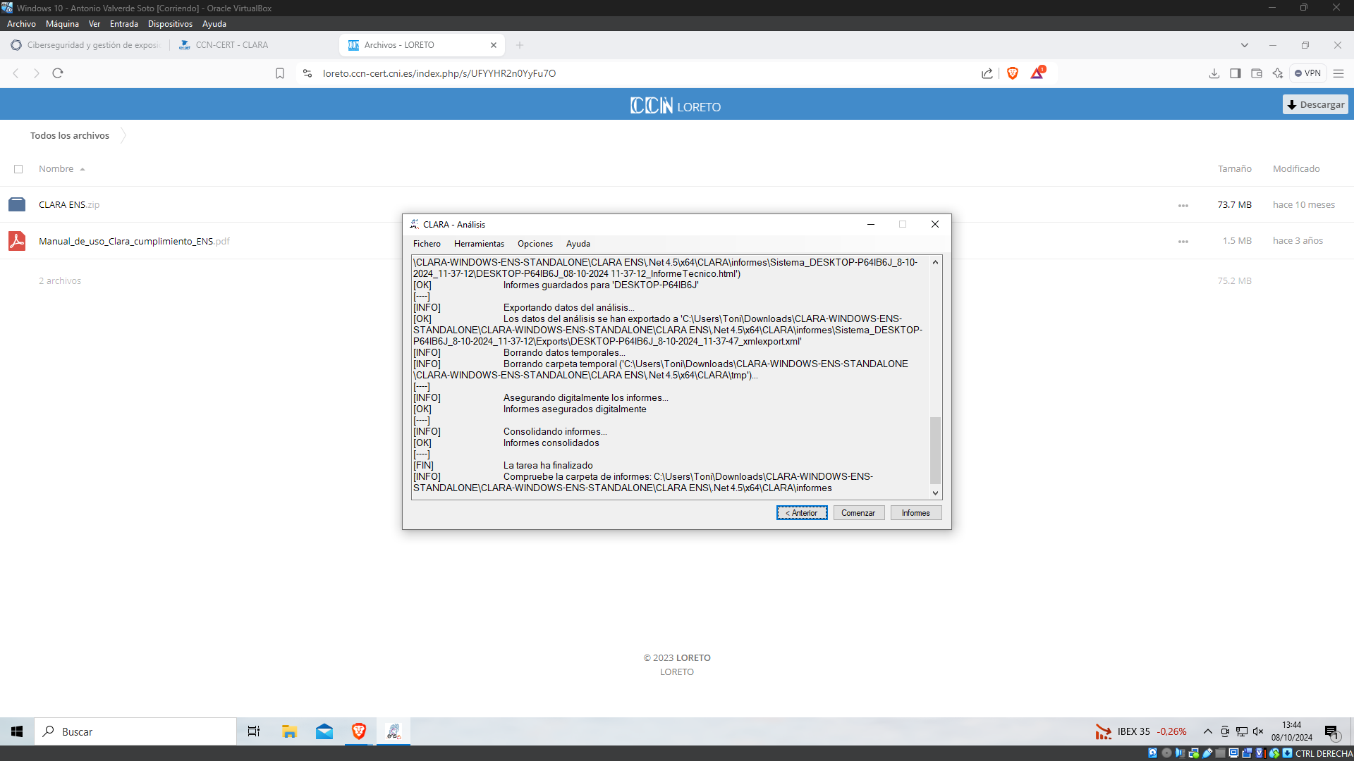
Una vez terminado, copio el resultado y lo pego en un fichero llamado Auditoría-Clara.txt.
En este enlace muestro la auditoría de clara.

Ejercicio 3

Nessus en Windows
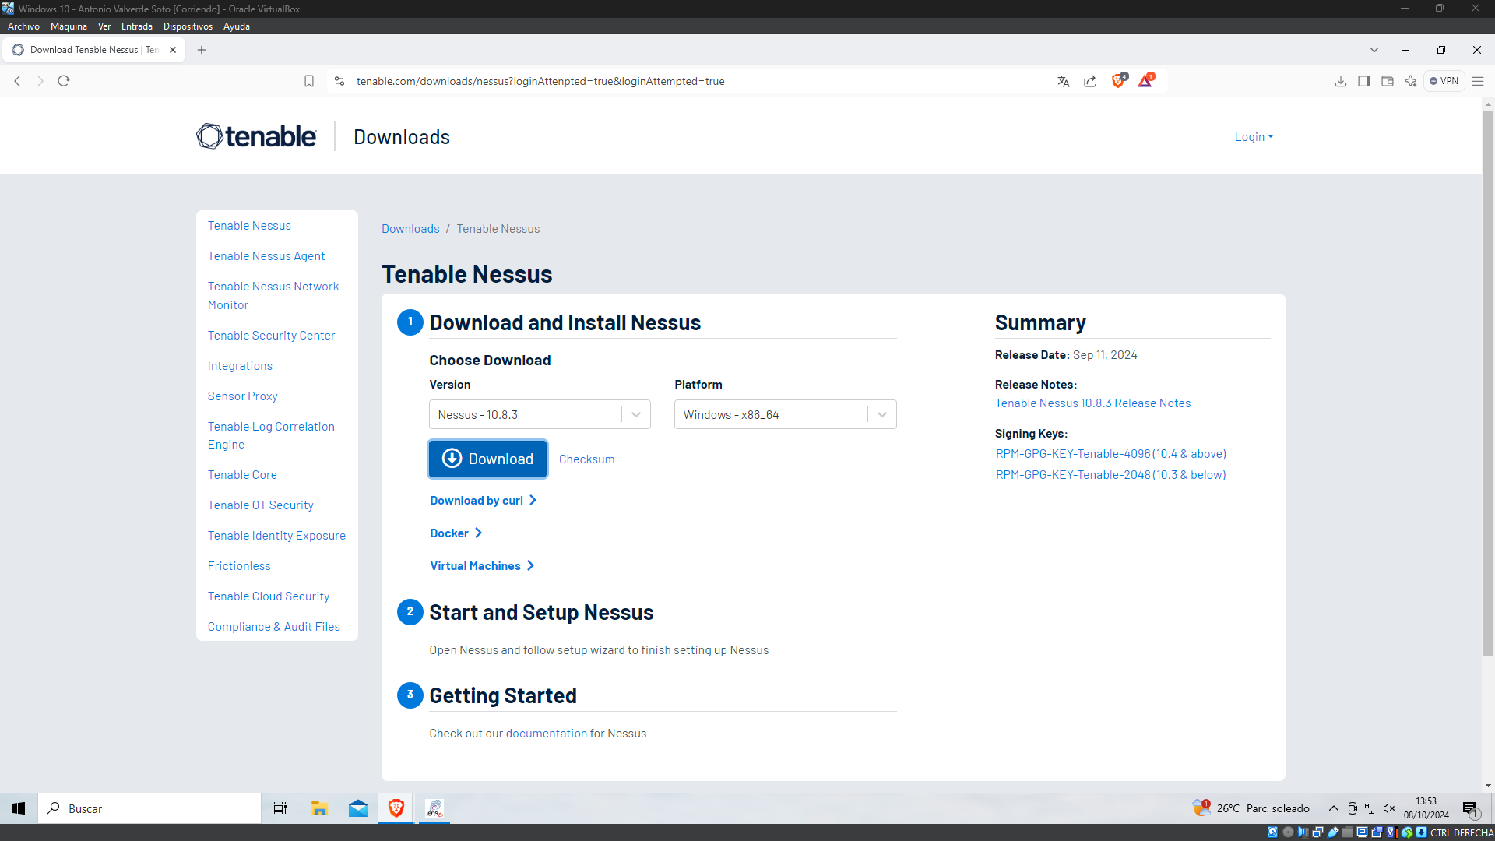
Entramos en las descargas de Tenable y descargamos Nessus para Windows.
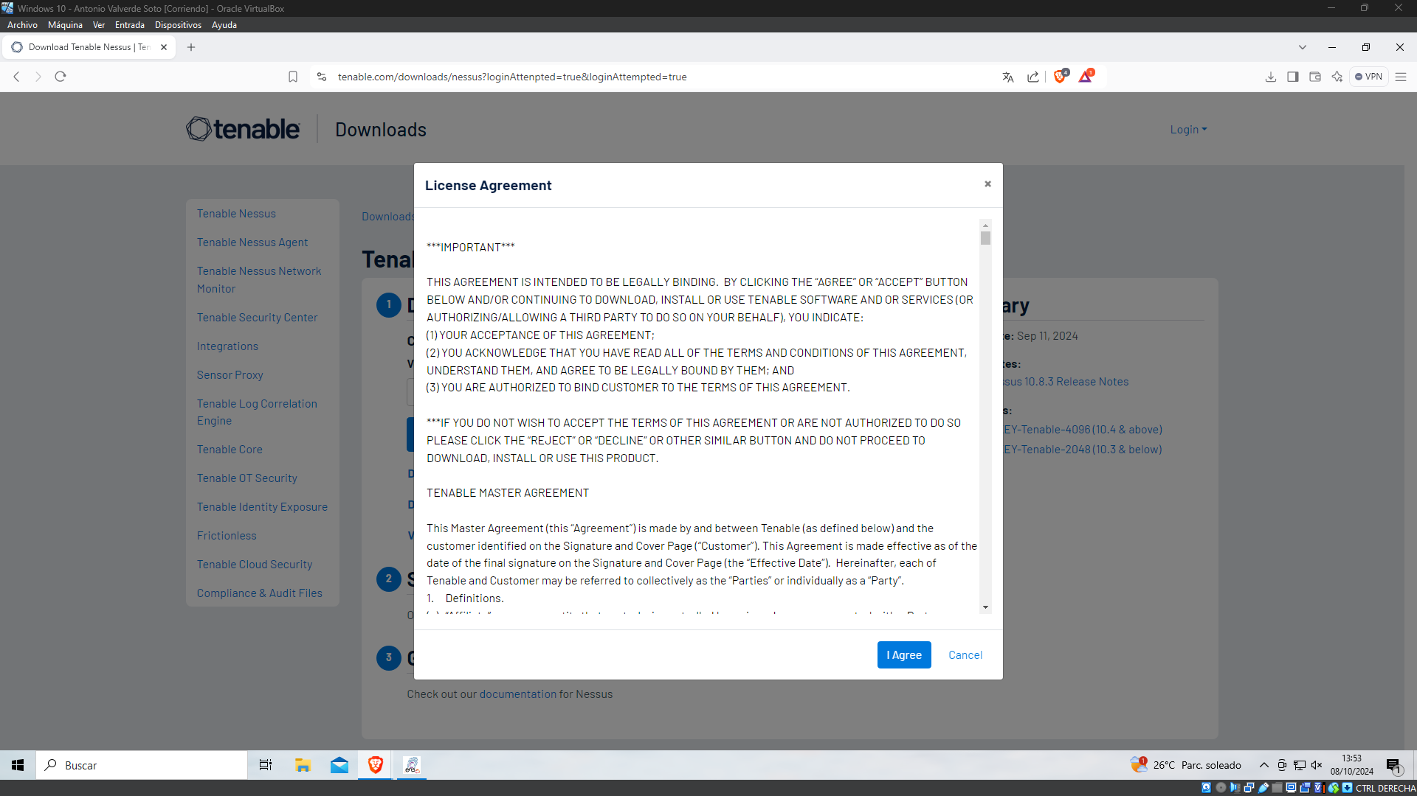
Al hacer click en descargar nos manda este mensaje de licencia.
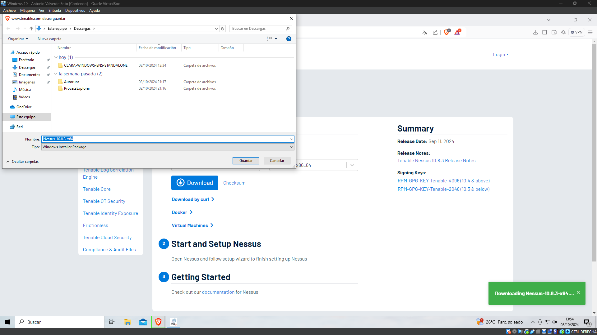
Indicamos la carpeta a la que vamos a enviar el ejecutable de la descarga.
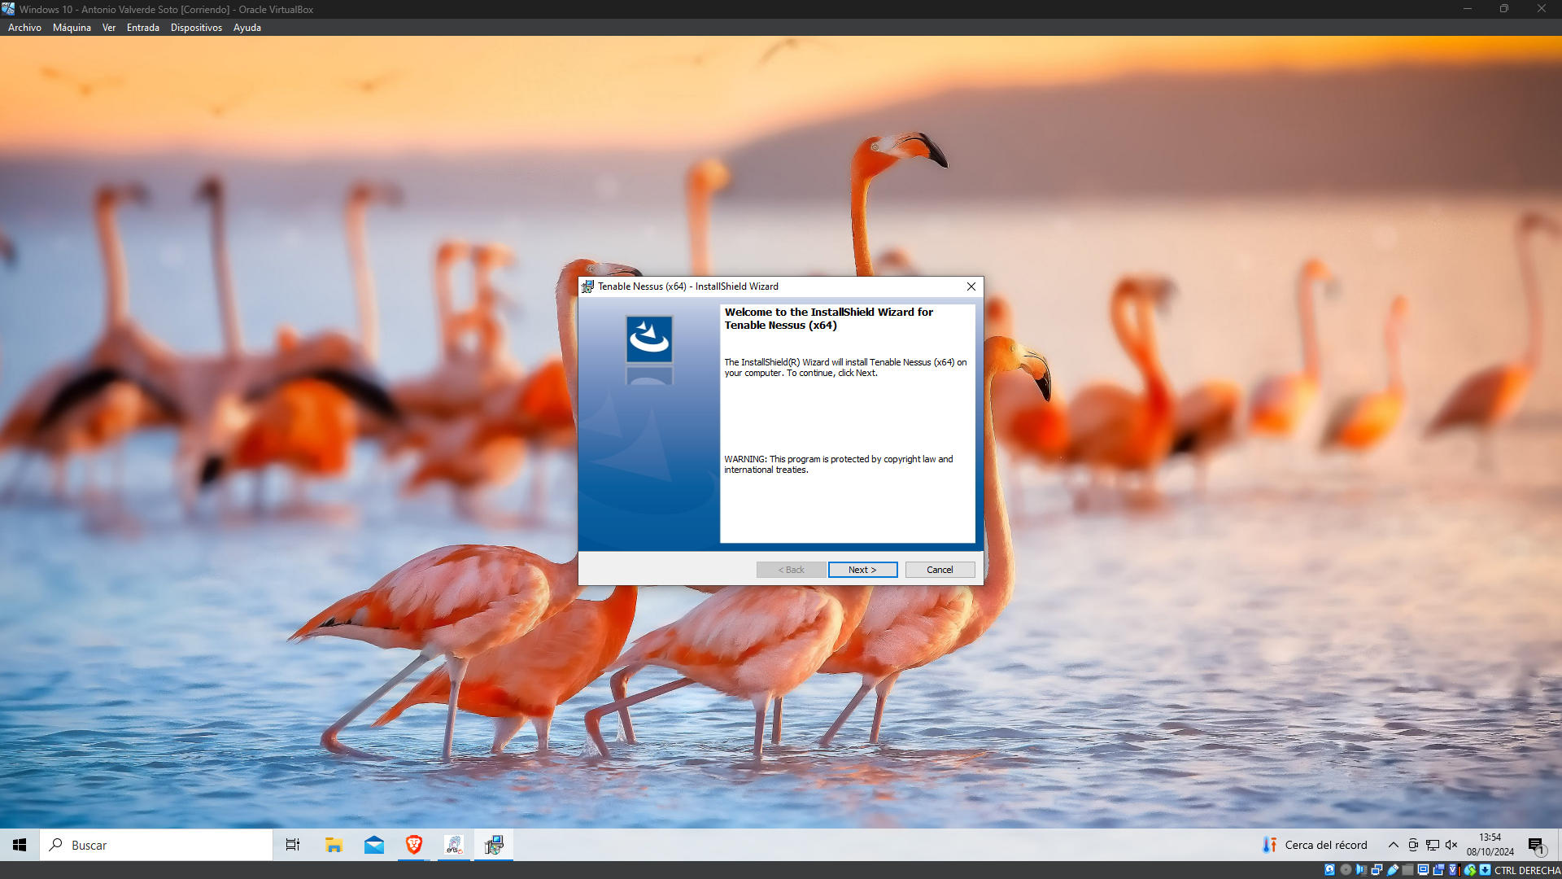
Una vez abierto nos muestra esta primera pantalla.
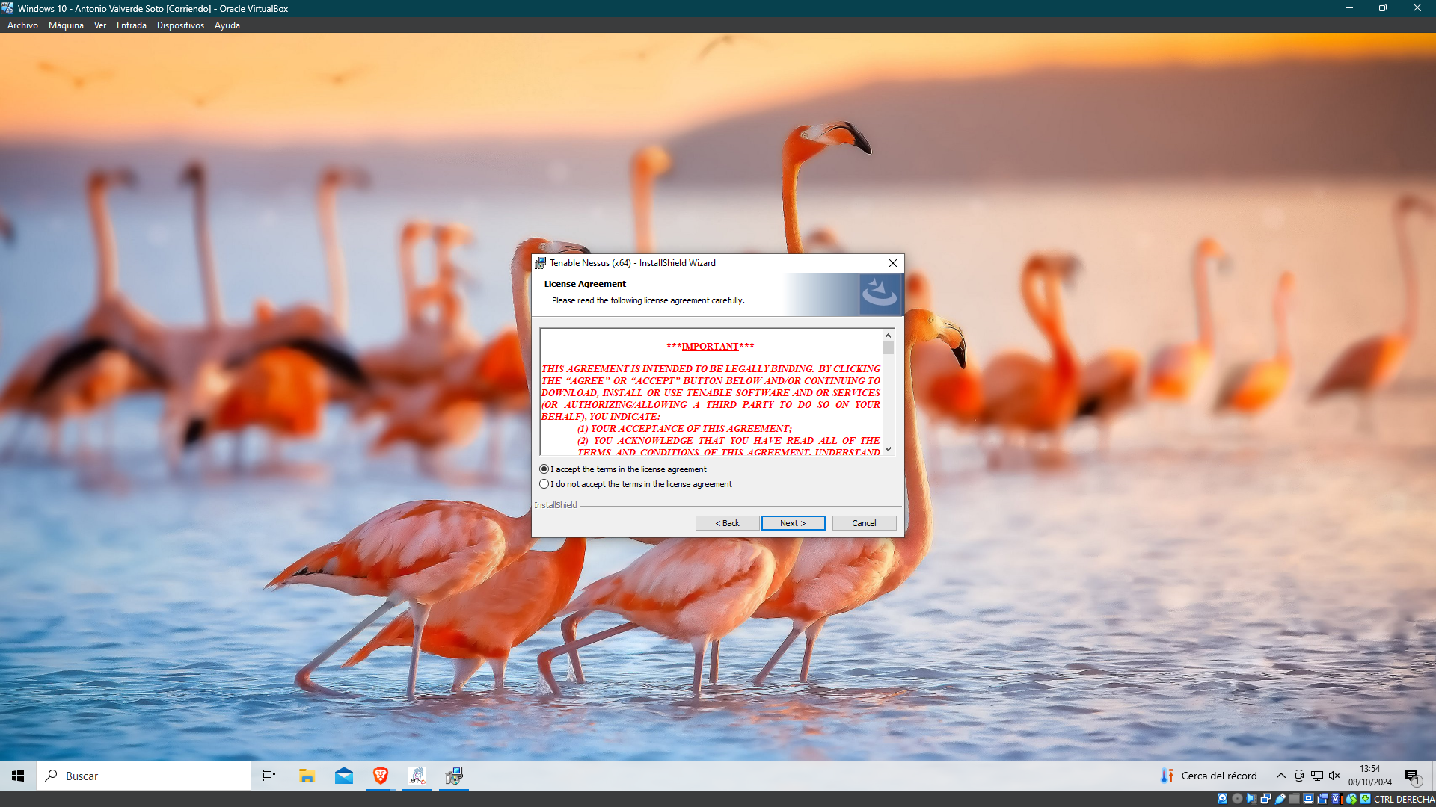
Aceptamos los términos de licencia y continuamos con el siguiente paso.
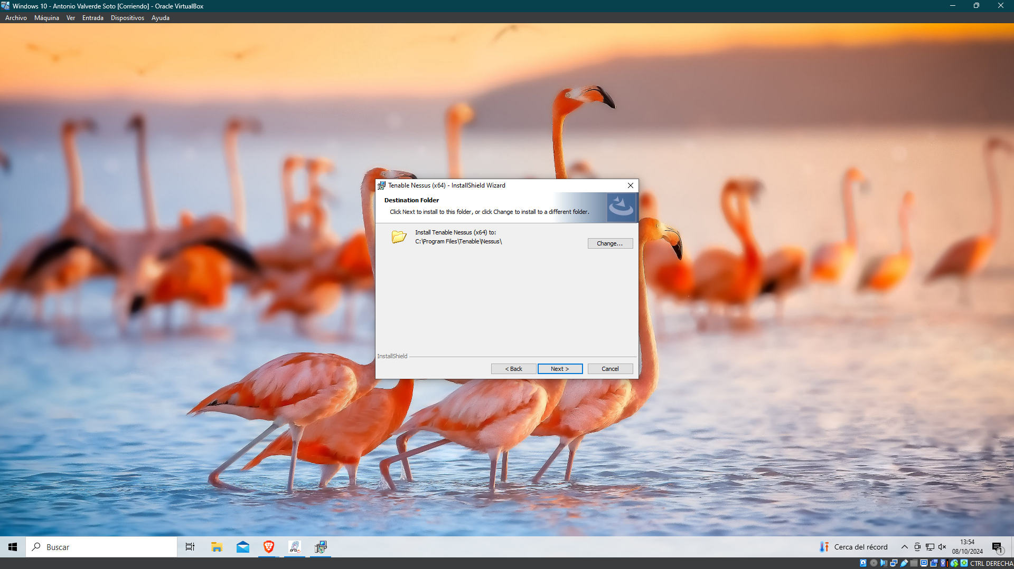
Elegimos el fichero en el que se va a guardar Nessus.
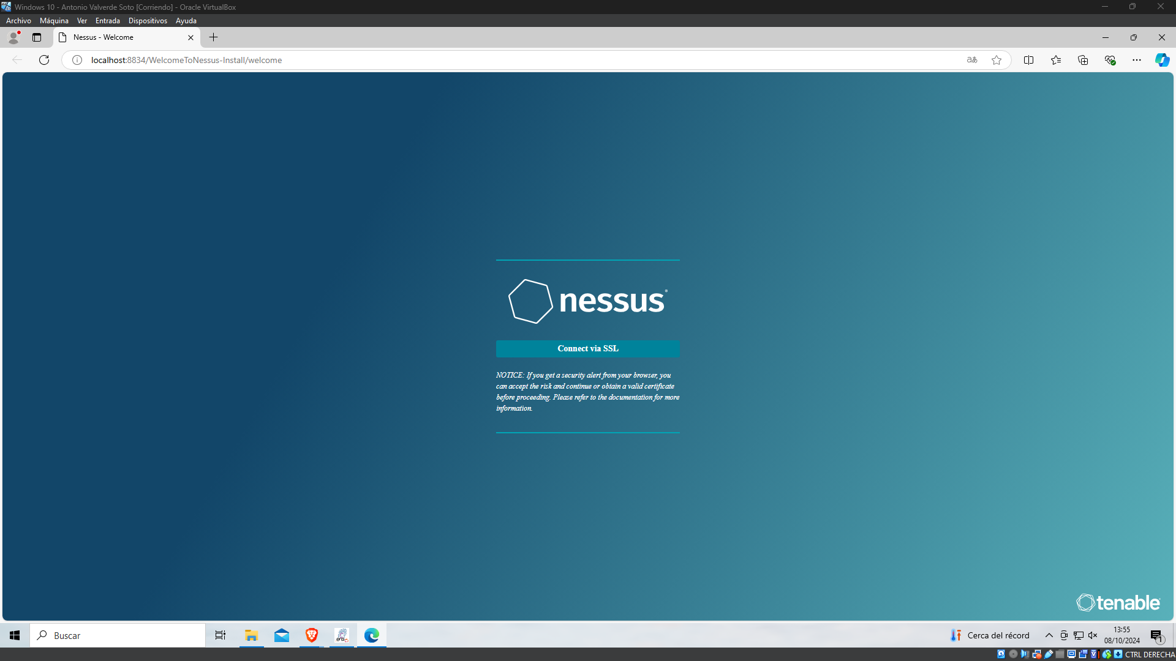
Una vez terminado se arranca el servidor nessus y se nos abre esta enlace en la web. Ejecutándose en localhost y con el puerto 8834, que es el puerto por defecto de nessus.
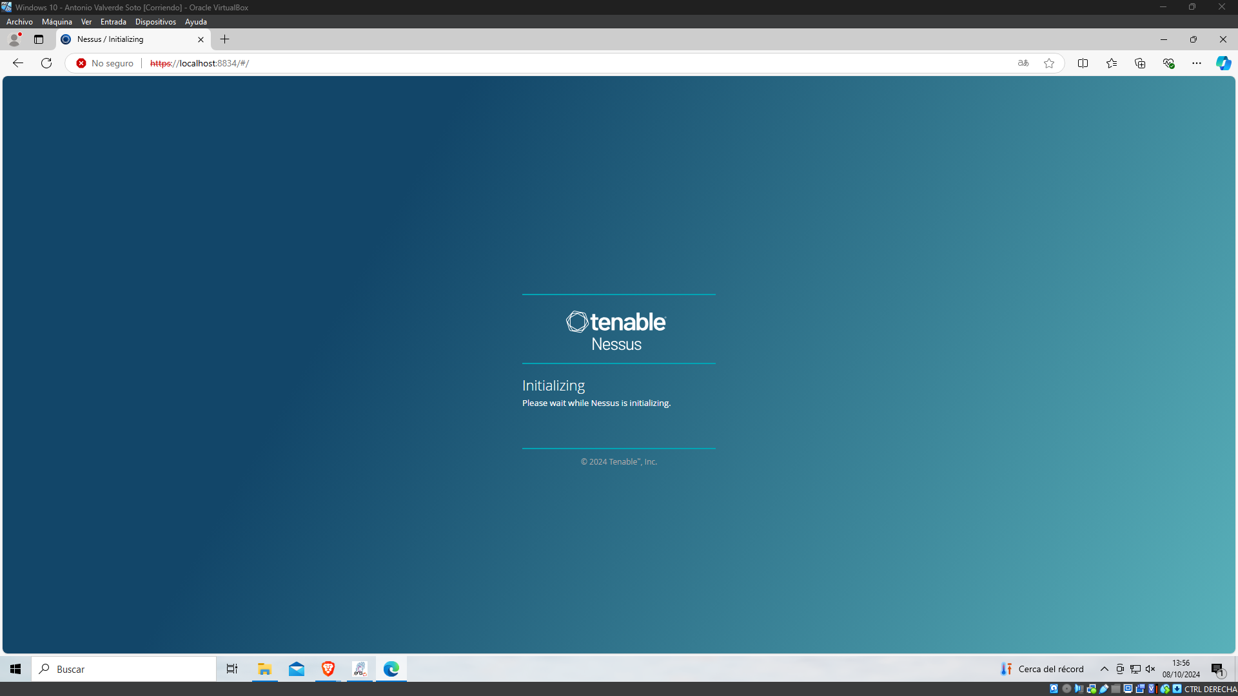
Una vez que le damos a conectar se inicia el proceso.
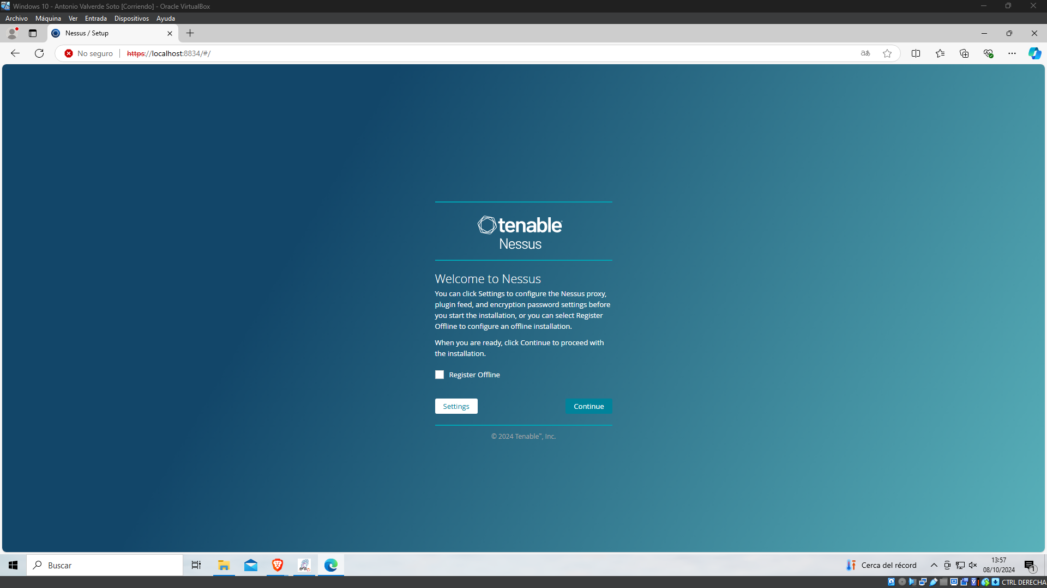
Esta es la primera pestaña que nos sale, sirve para registrarnos.
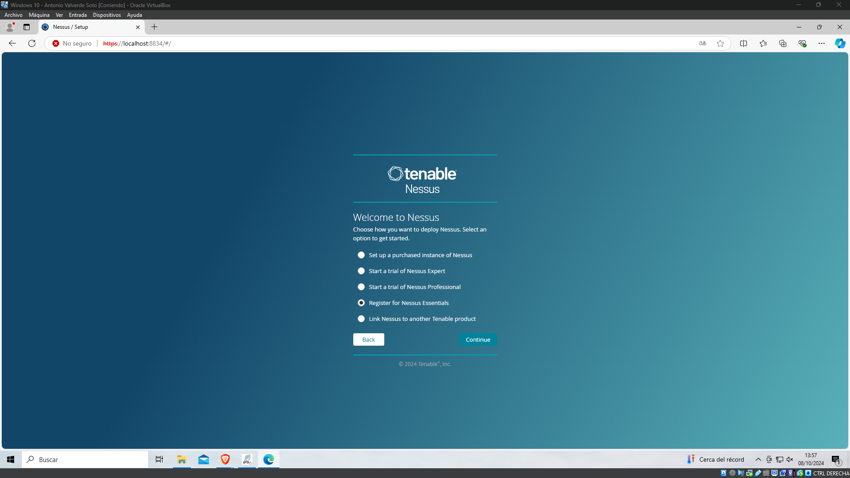
Elijo la opción de registrarme en Nessus Essentials.
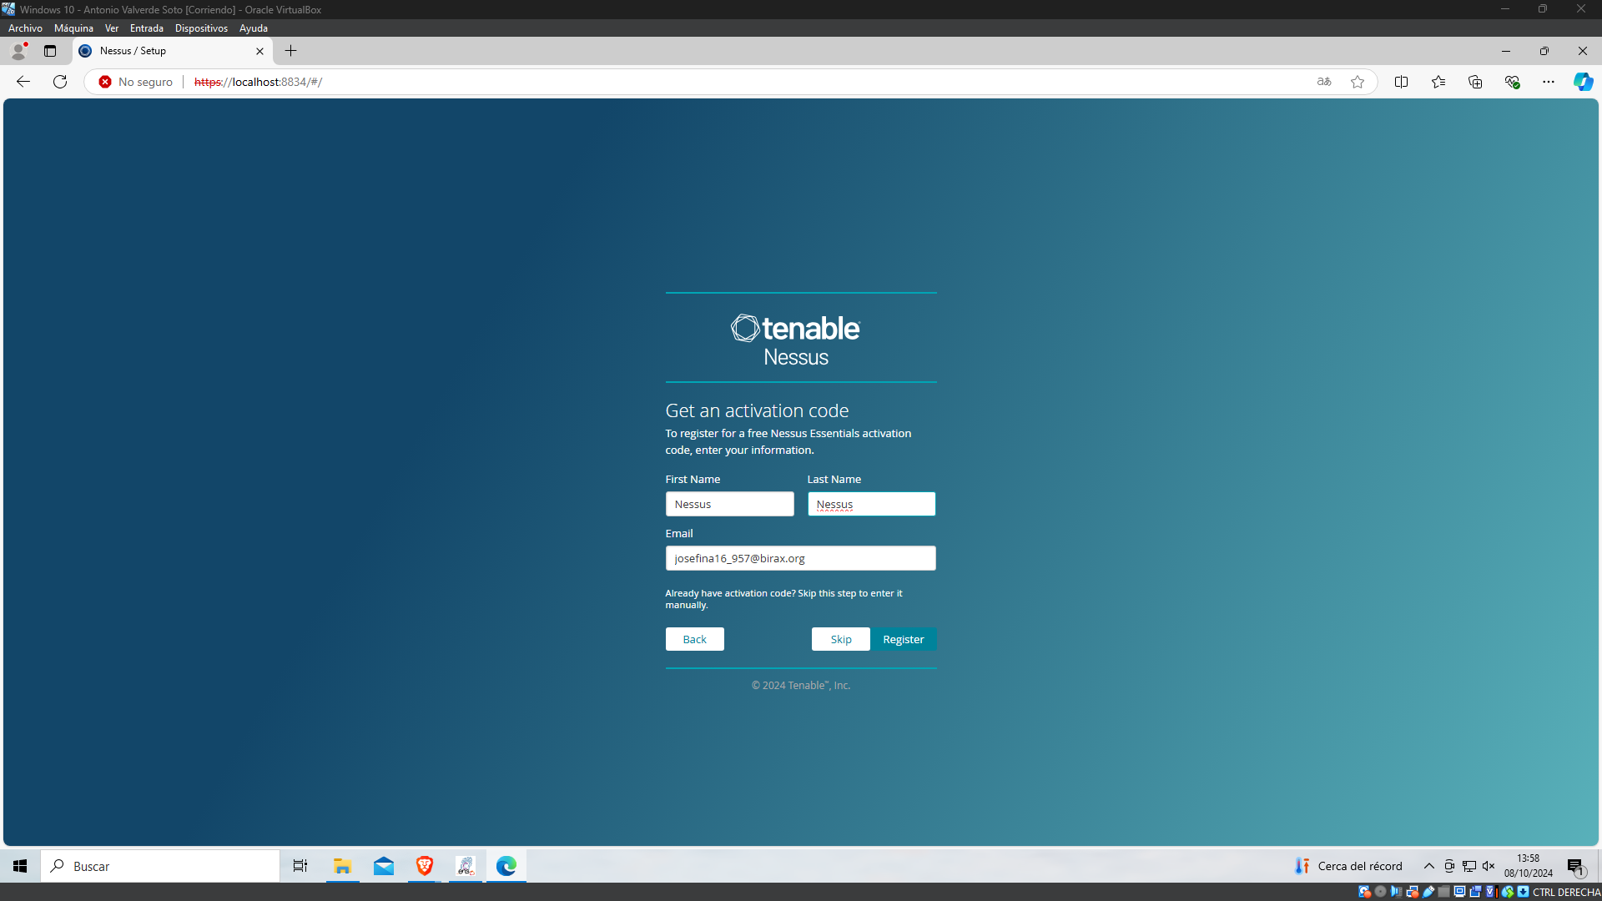
Indico el nombre y el correo, he usado un correo temporal para este proceso.
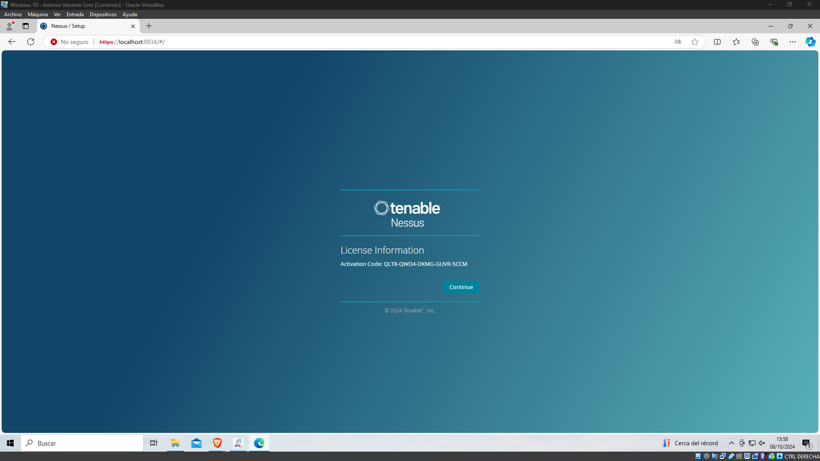
Aquí me indica el código de activación de la licencia.
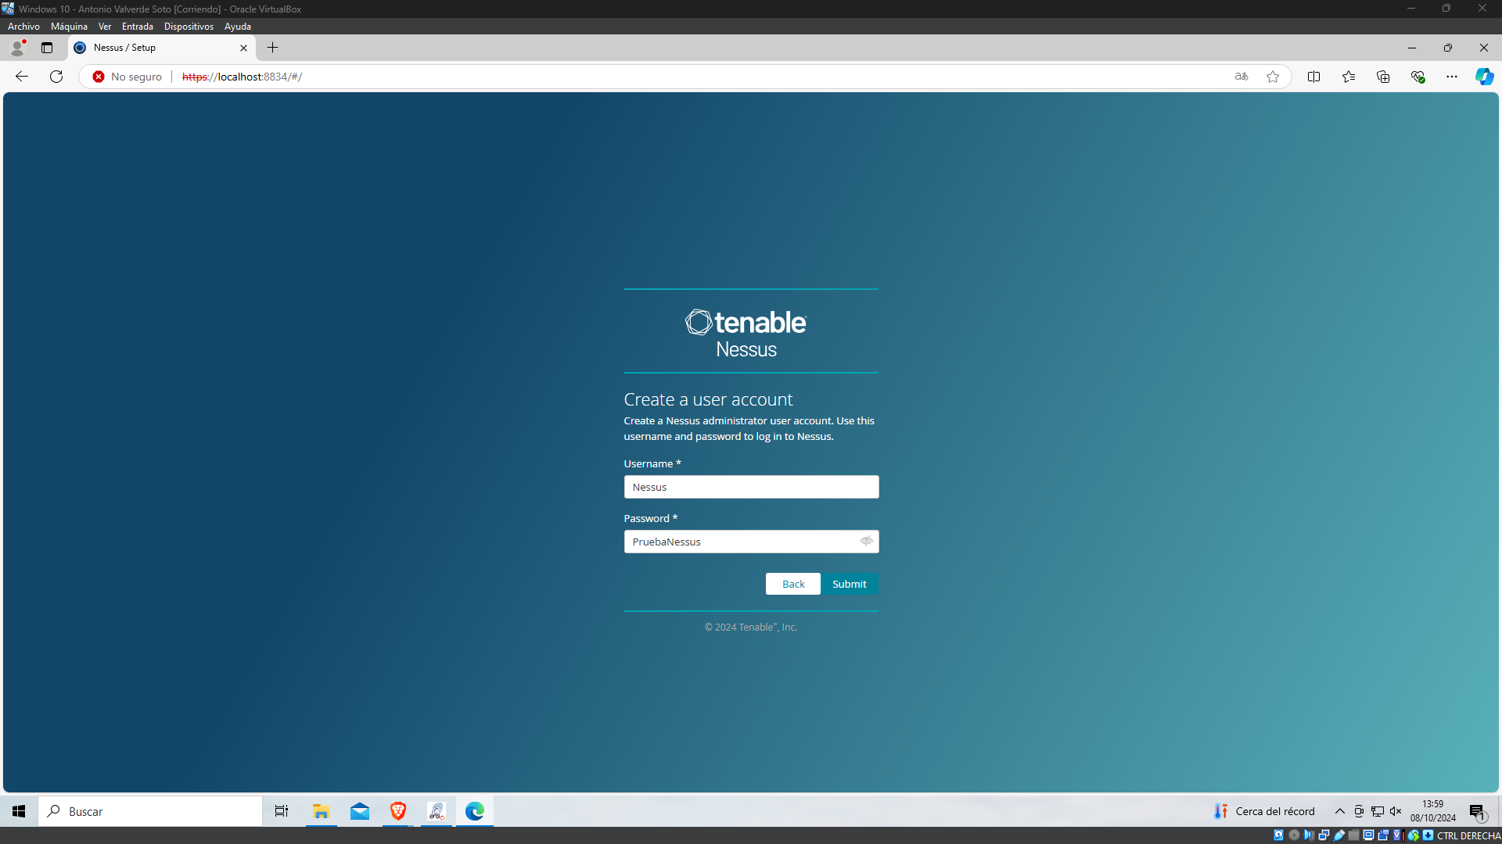
Ahora indico el nombre de usuario y la contraseña. Al ser para una actividad, no he puesto una contraseña segura.
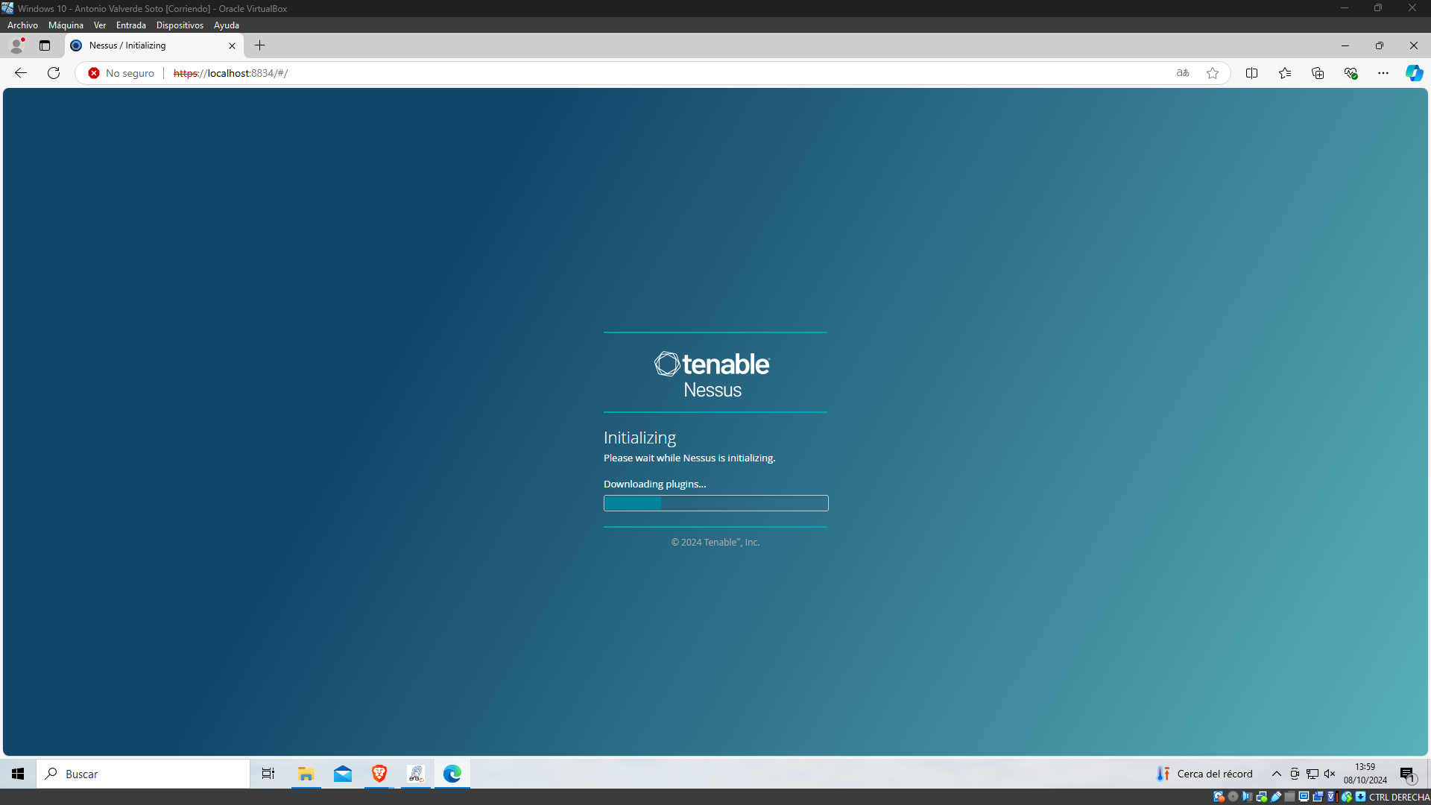
Ahora inicia el proceso de instalación de los pluggins.
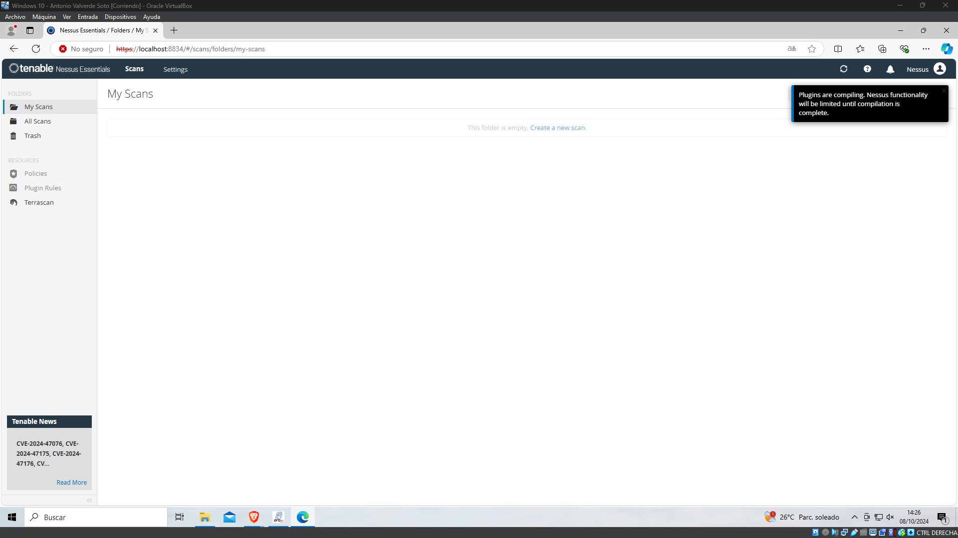
Al terminar el proceso se nos abre este menú. Y tenemos que esperar a que termine el proceso de compilación de los pluggins.
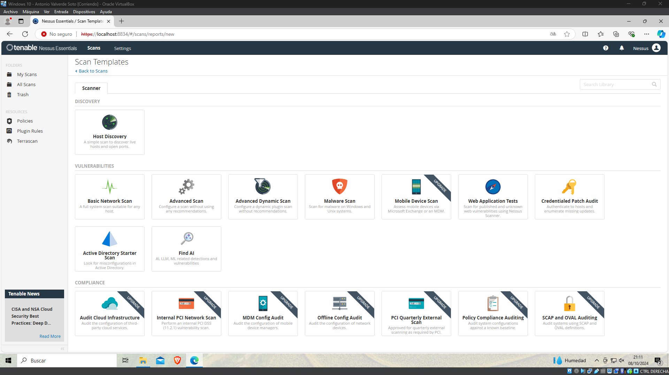
Una vez terminado, dándole a New Scan, podemos elegir el tipo de escaneo que queremos hacer.
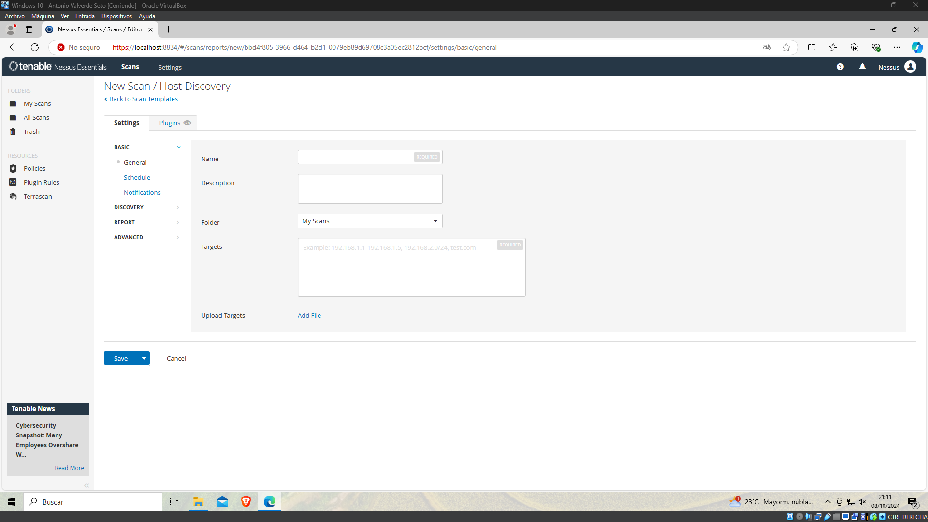
Elegimos un nombre, una descripción en caso de que queramos, escribimos una descripción y en el sector de targets, elegimos el rango que queremos escanear.
En mi caso, tengo dos redes en mi casa, y realizo un escaneo de ambas, desde la 192.168.0.1 a la 192.168.0.254, y de la 192.168.68.1 a la 192.168.68.254. Lo indico exactamente de la siguiente forma: 192.168.0.1-192.168.0.254, 192.168.68.1-192.168.68.254.
Al terminar, nos muestra diferentes cosas, y le damos a Report, de esa forma se nos crea un pdf que muestra la siguiente Auditoría.
Pulsa aquí para ver la auditoría de Nessus en Windows.

Nessus en Linux
Una vez en Linux, entramos en el mismo enlace, que anteriormente y descargamos Nessus, esta vez eligiendo la opción de Ubuntu.
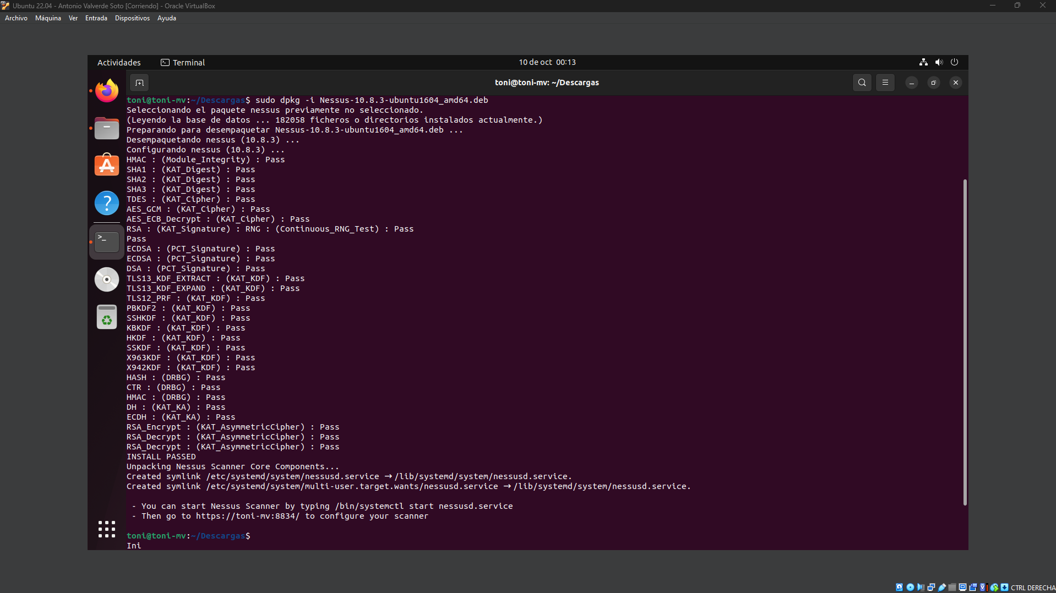
Se nos descarga un fichero.deb, con el comando sudo dpkg -i y la ruta del fichero se nos descarga Nessus, y realimos los mismos pasos que previamente en Windows.
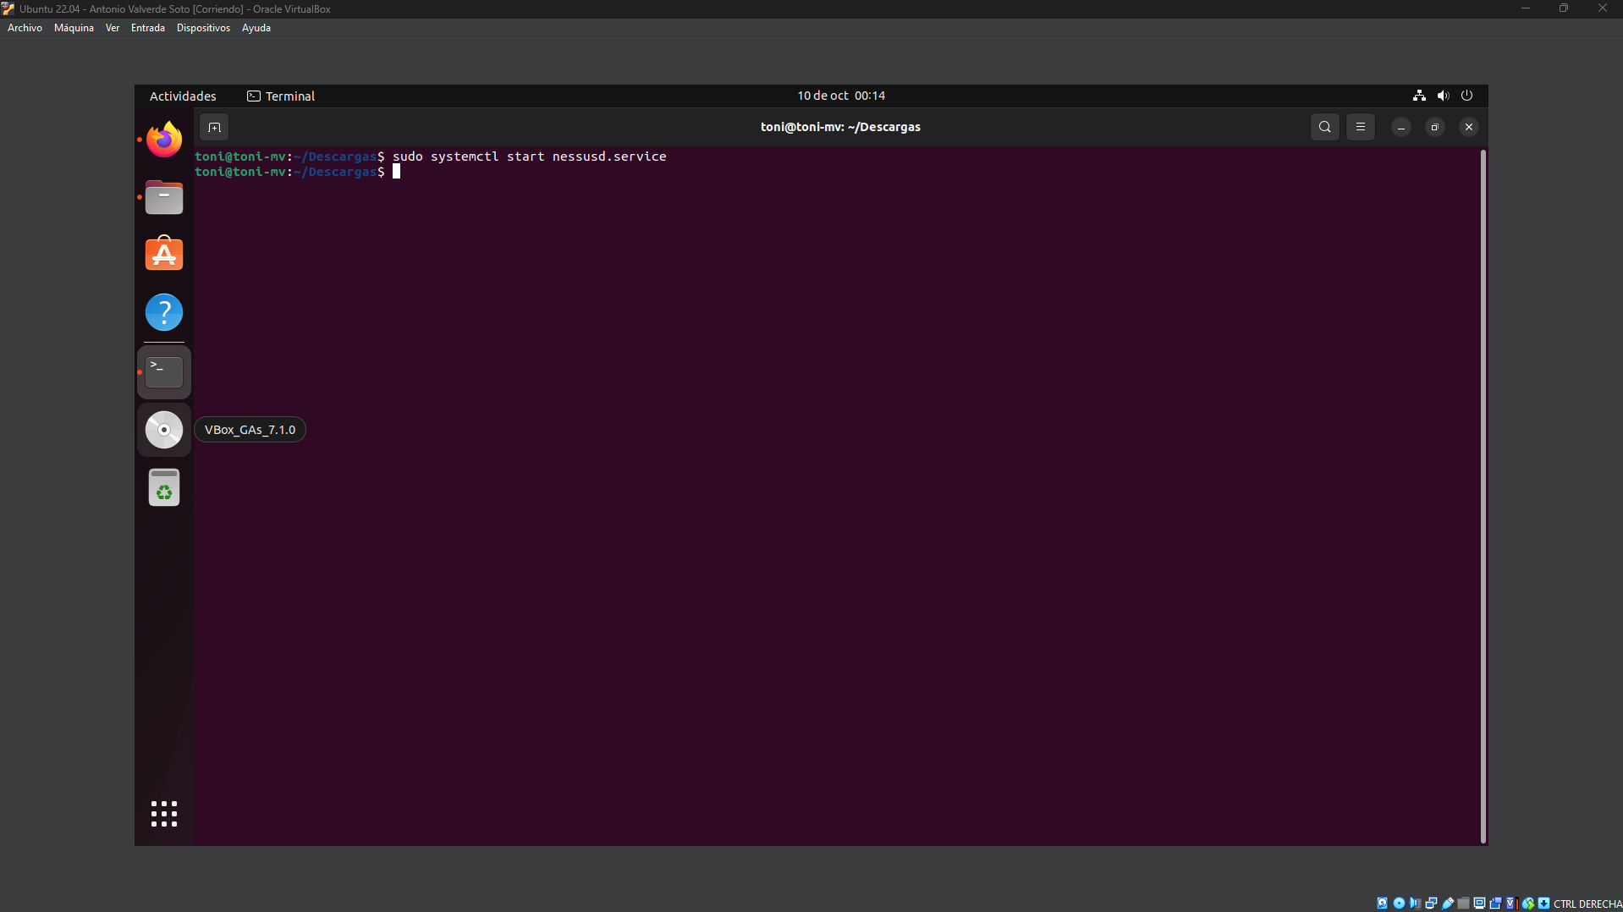
Tenemos que arrancar el servicio de Nessus manualmente para poder entrar en el enlace, igual que he hecho antes en Windows.
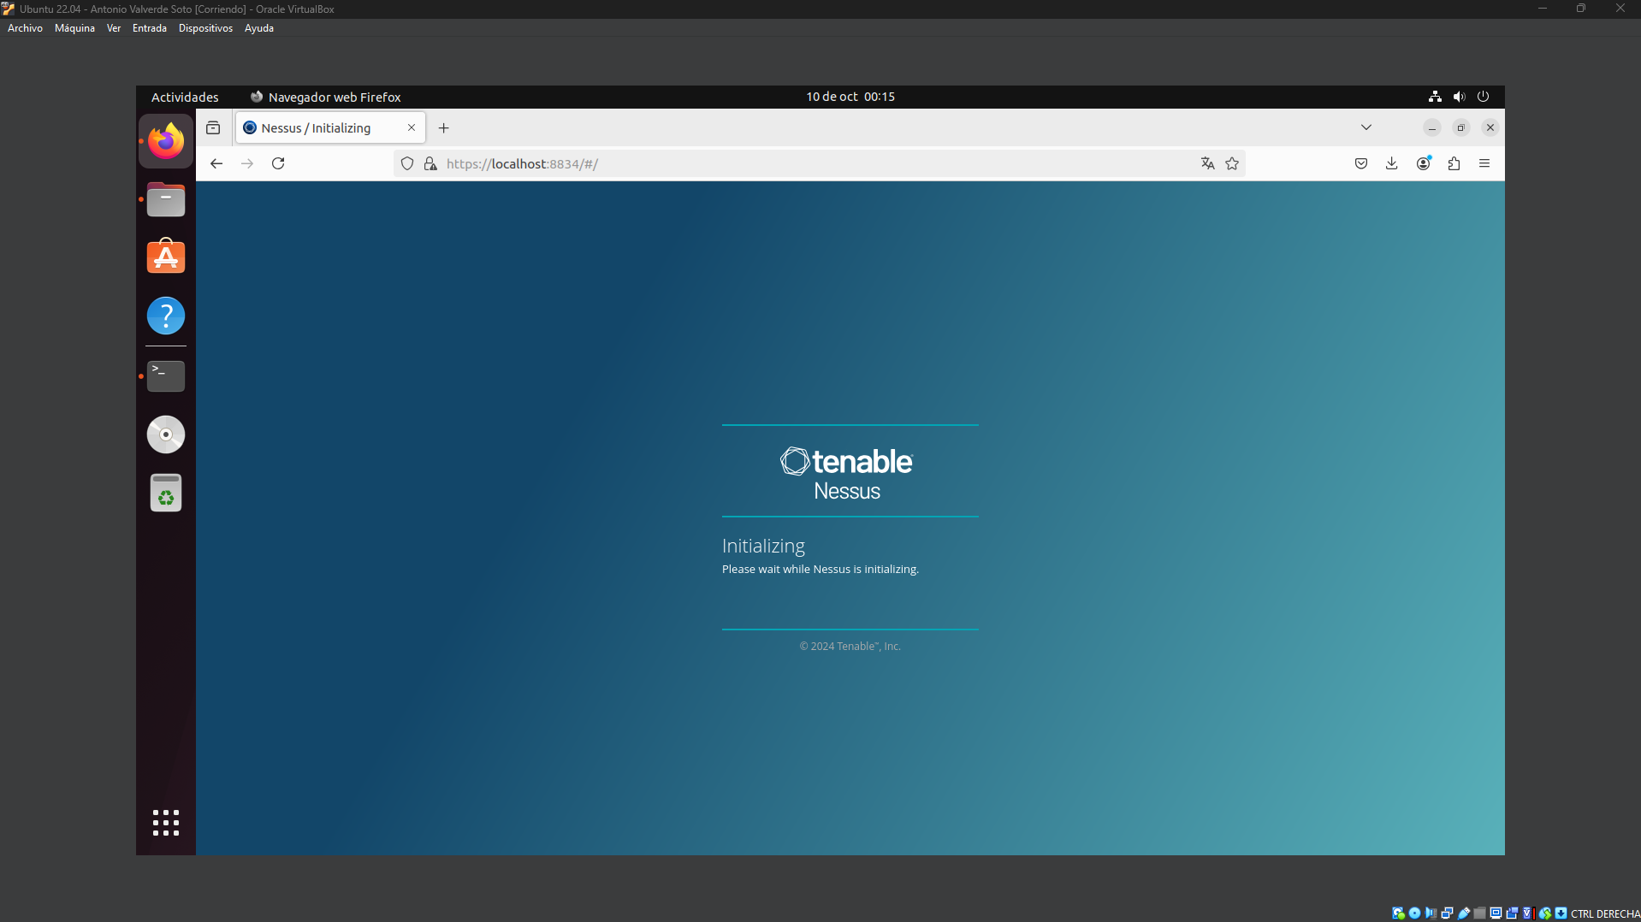
Entramos en https://localhost:8834, lo tenemos que introducir manualmente.
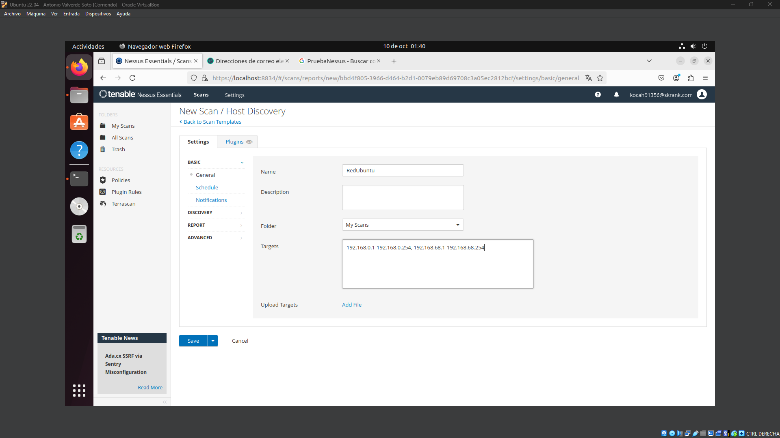
Hacemos lo mismo que hemos hecho antes en Windows, ya que el proceso de pluggins es igual que el anterior hecho el Windows.
Aquí hago una auditoría de la red igual que antes.
En este enlace está la Auditoría de Nessus en Linux.

